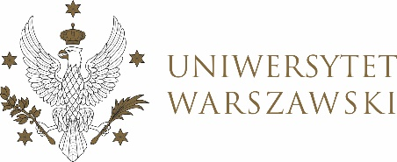

Dziennik Uniwersytetu warszawskiego

RADY DYDAKTYCZNE

Dziennik Uniwersytetu warszawskiego

RADY DYDAKTYCZNE DLA KIERUNKÓW STUDIÓW

UCHWAŁA NR 3/2022

RADY DYDAKTYCZNEJ DLA KIERUNKÓW STUDIÓW UNDERGRADUATE PROGRAMME IN INTERNATIONAL RELATIONS, UNDERGRADUATE PROGRAMME IN POLITICAL SCIENCE, GRADUATE PROGRAMME IN INTERNATIONAL RELATIONS, GRADUATE PROGRAMME IN POLITICAL SCIENCE, EUROPEAN POLITICS AND ECONOMICS
z dnia 15 lutego 2023 r.

w sprawie zatwierdzenia tematu pracy dyplomowej na kierunku
Undergraduate Programme in Political Science

Na podstawie uchwały nr 43/2020 Rady Dydaktycznej WNPISM UW z dnia 19 lipca 2020 r. w sprawie szczegółowych zasad procesu dyplomowania na kierunku Undergraduate Programme in Political Science Rada Dydaktyczna postanawia, co następuje:
§ 1
Rada Dydaktyczna zatwierdza temat pracy dyplomowej na kierunku Undergraduate Programme in Political Science stanowiący Załączniki nr 1 do uchwały.

§ 2
Uchwała wchodzi w życie z dniem podjęcia.
Przewodnicząca Rady Dydaktycznej: D. Heidrich

Załącznik nr 1
z dnia 15.02.2023do uchwały nr 2/2023 Rady Dydaktycznej dla kierunków
Undergraduate Programme in International Relations,
Undergraduate Programme in Political Science,
Graduate Programme in International Relations,
Graduate Programme in Political Science, European Politics and Economics

Tematy pracy dyplomowych dla kierunku Undergraduate Programme in Political Science w roku akademickim 2022/2023.

Nr albumu | Proponowany temat pracy dyplomowej | Imię i nazwisko promotora
416027 | The influence of Pan-Africanism on the formation of mechanisms of international cooperation in post-colonial Africa | dr. hab. Wiesław Lizak

